Мастер – класс с пошаговым фото
Тема: «Индийское тату хной - менди»
Как выполнить роспись по телу хной – менди. 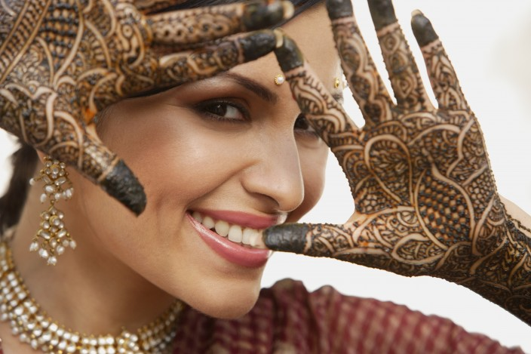
Автор: Сиротина Наталья Юрьевна, учитель изобразительного искусства МАОУ «Гимназия №4» г. Стерлитамак Республика Башкортостан
Описание и назначение: Этот мастер – класс будет интересен тем, кто однажды увидев тату на руках у других людей или картинку индийской девушки с рисунком менди, захотел такую же временную татуировку и себе.
Менди - искусство росписи тела хной. В странах Юго-Восточной Азии и Индии она носит название «Менди» или «Мехенди», а в мусульманских странах «Хенна», т.е. «Хна». Изысканные узоры наносят на кисти рук, запястья, щиколотки (никогда не рисуют на лице) не только для красоты, но и по случаю больших праздников, таких как свадьба, Курбан-байрам и так далее для привлечения счастья и защиты от сглаза. Большинство рисунков менди связаны с религиозными представлениями и ритуалами. Роспись по телу с помощью хны представляет собой духовную и терапевтическую процедуру, вот почему менди никогда не наносят в спешке.
Цель и задачи: формирование представления о многообразии художественных культур народов мира и их взаимосвязи.
Задачи:
- Воспитание интереса к искусству народов мира;
- Формирование представления об общечеловеческих ценностях, свойственных каждой конкретной национальной культуре;
- Приобщение к наследию отечественного и мирового искусства;
- Способствование дальнейшему формированию чувства национального достоинства, культуры межнационального общения;
- Развитие цветоощущения, зрительной памяти, художественно-творческой активности, художественных способностей, фантазии.
Материалы:
- стеклянная пиала;
- чайная ложка;
- ситечко;
- лист плотной бумаги;
- скотч;
- ножницы.
Ингредиенты:
- натуральная иранская хна;
- лимонный сок;
- сахар песок;
- эфирное масло апельсина (или чайного дерева). 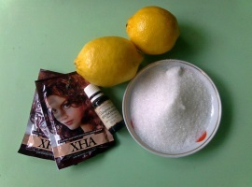
Предварительная работа: изучить материал по менди; познакомиться с основными элементами стилизованного рисунка; подготовить пасту для росписи.
Символические элементы в рисунках:
— бутоны (говорят о любви и символизируют новую жизнь)
— цветы и листья (традиционные символы изобилия и процветания; цветы олицетворяют также недолговечность юности и новую жизнь)
— фрукты (символы радости и счастья, олицетворяют сущность бессмертия)
— вьющиеся стебли, лианы (защищают от дурного глаза, символизируют настойчивость и искусность в делах)
— цветы лотоса (имеют множество символических значений, приносят успех и удачу; лотос также является национальным цветком Индии)
— точки-зернышки (изображают семя и символизируют зарождение, начало, плодородие, а также жизнь и само сознание)
Ход:
Давайте вместе окунемся в заманчивый мир восточных красавиц и своими руками создадим настоящее украшение для тела
- Перед работой необходимо подготовить нужные ингредиенты для пасты:
- 25 г натуральной иранской хны;
- 40-50 мл лимонного сока;
- 1 ч. л. сахара;
- 8-10 кап. эфирного масла апельсина (чайного дерева).
- Чтобы получить пасту для рисования однородной и гладкой текстуры необходимо тщательно просеять порошок хны сквозь мелкое сито. 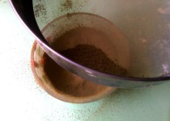

- Для того чтобы активизировать красящий пигмент из хны необходима кислая среда – сок лимона (без мякоти и костей).
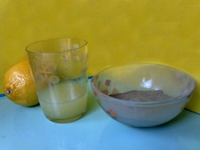
- Вводим сок и перемешиваем. 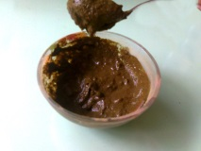
- Несколько мелких комочков нам не помешают, т.к. паста (в пакете) должна выстояться около 10 часов при температуре 25-27°С.
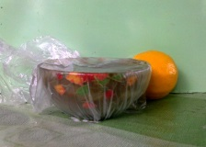
- По истечении времени в подготовленную смесь добавляем сахар, перемешиваем и оставляем дозревать в тепле еще на 10 ч. Сахар не даст рисунку растекаться по телу.
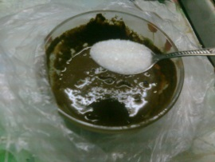
- Возвращаемся к приготовлению «Менди»: в слегка подогретую на водяной бани пасту вводим 10 капель эфирного масла апельсина и выдерживаем еще 4 часа. Масло даст более насыщенный темный цвет.
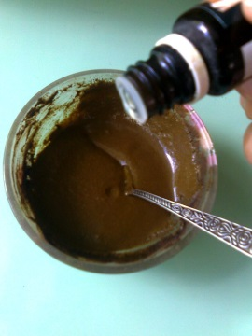
- Если паста для рисования слишком густая, то можно развести ее лимонным соком, который добавляем буквально по пол чайной ложки. Паста должна напоминать густую сметану.
- Изготовлением аппликатора: Из листа плотной бумаги вырежем прямоугольник со сторонами 12 см х 8 см и обклеим его скотчем с одной стороны (внутренней).
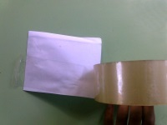
- Сложим листочек кулечком (корнетиком) внутрь оклеенной стороной и зафиксируем снаружи скотчем.
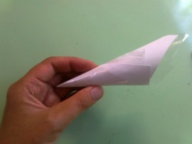
- Готовой массой наполняем аппликатор на 1/2. Слаживаем конвертиком и заклеиваем скотчем.
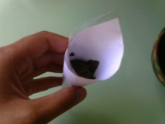
- В аппликаторе прорезаем маленькое отверстие и регулируем толщину линии на бумаге.
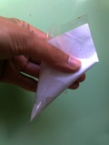
- «Менди» наносится на чистую, обезжиренную спиртом кожу. Красящий пигмент впитывает очень быстро, поэтому ошибки и неровности нужно удалять сразу (ватной палочкой, смоченной в воде). Если вы не уверены в своем художественном таланте, то можно сделать предварительный эскиз понравившегося орнамента фломастером на водной основе или готовым трафаретом.
- Нанесение рисунка: Рисунок начинаем с точки. Постепенно наращиваем вокруг нее рисунок.
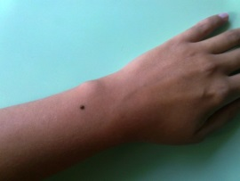
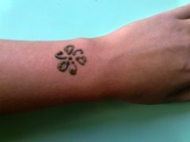
- В мусульманских странах женщины часто наносят крупные цветочные узоры с завитками и листиками. Такой вариант рисунка отлично подойдет для первого эксперимента. С опытом можно создавать на своем теле более сложные кружевные индийские узоры.
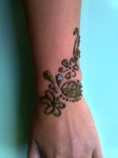
- Готово. Теперь оставим на высыхание часов на 8.
- Снимем хну. А вот так будет выглядеть Ваша ладонь через 48 часов.
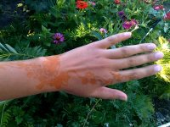
- Готовый рисунок должен подсохнуть около 2 часов.
- Высохшую пасту осторожно удаляем и протираем лимонным соком. Рисунок желательно не мочить 24 ч.
- Сначала временная татуировка «Менди» на теле будет оранжевого цвета, в течение 3 дней она темнеет до коричневого цвета. Насыщенность рисунка зависит от времени контакта пасты с телом, качества самой хны и химических реакций кожи на краситель.
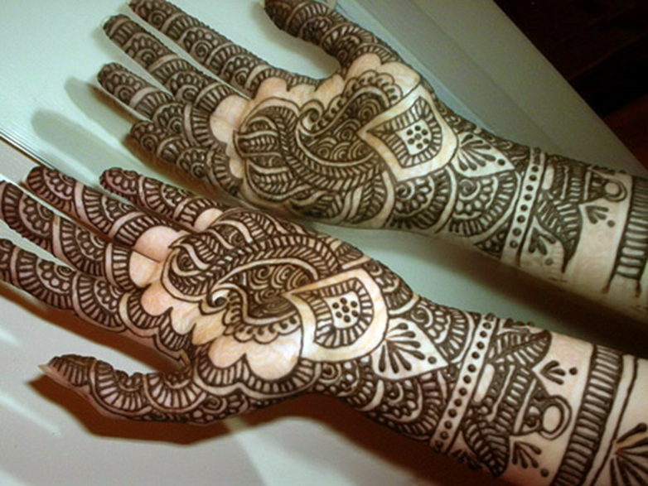
- Держится «Менди» 1-3 недели.

Творческих вам успехов!

